**IQVIA艾昆纬2023校园招聘**

**为创造更健康的世界而努力**

**IQVIA艾昆纬2023校园招聘正式启动！**

即日起，只要你是中国全日制高校在读本科，研究生或博士生，只要你有志于医药健康领域，我们诚邀**你的加入，与我们全球近8万精英团队通过人类数据科学，共创美好健康的未来。**

**IQVIA艾昆纬2023校招空中宣讲会直播活动，扫码预约观看**

**直播时间：9月20日，19:00开始**



**招聘岗位**：

|  |  |  |
| --- | --- | --- |
| **业务分类** | **职位名称** | **工作城市** |
| 商务解决方案 | 管理咨询分析师Analyst, Management Consulting | 北京，上海 |
| 市场洞察研究员Researcher, Primary Intelligence | 北京，上海 |
| 真实世界研究分析师 - 真实世界证据及高阶分析(RWE/RWA)方向 Analyst, Real World Solutions | 北京，上海 |
| 真实世界研究分析师 – 卫生经济/卫生技术评估(HE/HTA)方向 Analyst, Real World Solutions | 北京，上海 |
| 研发解决方案 | 临床监查员培训生 Clinical Research Associate Trainee | 北京，上海，广州，成都 |
| 临床医学编码员 Associate Clinical Data Coder | 大连 |
| 助理临床数据程序员Clinical Data Programming Associate | 大连 |
| 临床数据分析协调员 Clinical Data Coordinator 2 | 北京，上海，大连 |
| 生物统计程序员Associate Statistical Programmer, Biostatistics | 上海，大连，广州 |
| 中心化监查员（韩语） Centralized Monitor (Korean) | 北京，上海，大连 |
| 中心化监查助理 Centralize Monitoring Assistant | 北京，上海，大连 |

**简历投递：**

**（电脑端投递）**

**登录IQVIA2023校招官网，投递简历**

[**https://careersite.tupu360.com/iqvia**](https://careersite.tupu360.com/iqvia)

**（手机端投递）**

**微信扫描二维码，投递简历**



**关注IQVIA艾昆纬招聘公众号，招聘信息随时掌握：**

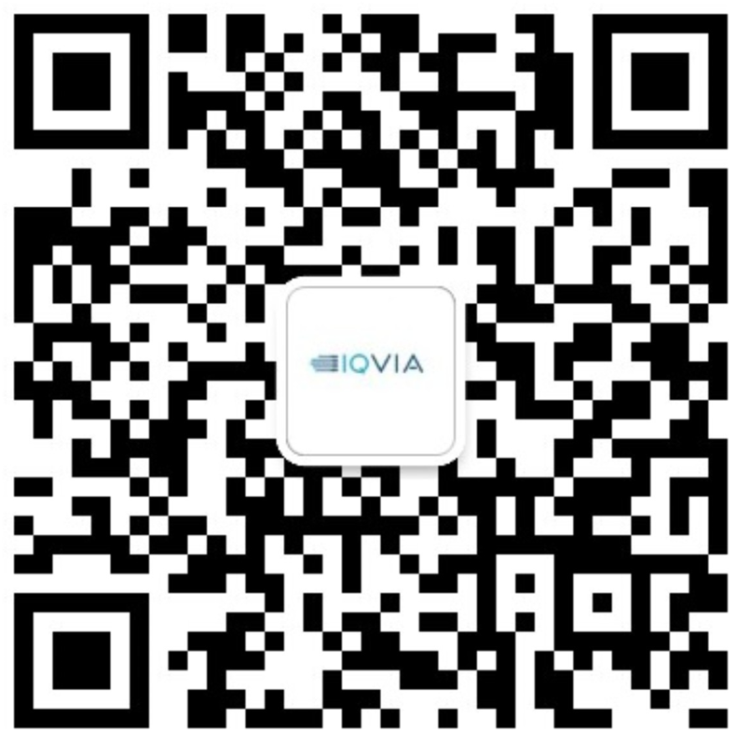

**了解IQVIA艾昆纬**

**IQVIA艾昆纬**

IQVIA艾昆纬（纽交所代码：IQV）是全球领先的信息、创新技术和研发外包服务企业，致力于通过运用数据和科学，助力医疗健康行业客户为患者提供更好的解决方案。IQVIA源于艾美仕（IMS Health）和昆泰（Quintiles）的合并，融合医疗信息、技术、分析和人类智慧的进步，我们为医疗行业利益相关方提供一系列解决方案，推动医疗健康行业的发展。IQVIA帮助客户不断提高临床研发效率和商业绩效，坚信创新的力量，提高病患治愈的可能。IQVIA全球现有超过七万名员工，遍布100多个国家/地区，齐心致力于充分彰显人类数据科学的力量。IQVIA Connected Intelligence™快速敏锐地为客户提供强大的数据洞察，帮助客户加速创新医疗的临床开发和商业化进程。

IQVIA艾昆纬在中国深耕二十余载，提供贯通研发到商业化的解决方案，助力推动医疗卫生和人类健康的进步。IQVIA艾昆纬多年荣获《财富》杂志“全球最受赞赏公司”，2019年荣膺LinkedIn领英25家“中国顶尖公司”之一。目前，IQVIA 艾昆纬在大中华区拥有近3000名员工，在上海、北京、大连、广州、成都、香港、台湾等地都设有办公室。我们与企业、政府机构、医疗服务提供方携手同行，共创更加现代、可行、高效的医疗系统，以创新解决方案变革研发和商业运营，将医疗成果更快惠泽患者。

**IQVIA艾昆纬的研发解决方案**

IQVIA艾昆纬是全球领军的CRO公司，也是首家进入中国的全球运营CRO。IQVIA于1997年进入大中华区，并开发出一套全方位的药物研发解决方案，助力各种规模和类型的药械公司成长并取得成功。我们在大中华区的研发解决方案包括：临床运营与项目管理服务、研究中心启动服务、临床监查服务、质量管理服务、数据管理与统计服务、医学事务服务、法规服务等。20年来，IQVIA与当地医院、研究者和监管机构建立了紧密的合作关系，在中国，IQVIA与16家研究机构达成战略合作关系。通过整合本地资源和全球前沿技术，IQVIA将行业领先的专业知识应用于不同的疾病领域，高质量地完成临床试验，并开发出全球领先的远程智能临床试验平台。IQVIA还为新兴生物医药企业定制IQVIA biotech解决方案，专注实现新锐药企高效优质的药物开发。此外，IQVIA还设有世界级中心实验室Q2 Solutions，服务涵盖安全性检测、特殊生化、病理、分子生物学检测、二代检测及生物分析等；子公司昆拓，服务于本土企业，提供一体化的CRO服务。

**IQVIA艾昆纬的商业解决方案**

IQVIA自1994年起在中国开展商务解决方案业务，运用丰富的行业经验、多维度的行业信息和分析，以及领先的技术，IQVIA中国迅速扩张业务版图，提供信息及分析、管理咨询、技术解决方案、真实世界研究等覆盖医疗健康产品全生命周期的服务，助力客户制定更精准的商业决策，最大化产品的商业价值。

信息及分析：IQVIA拥有庞大的全渠道、跨周期的医药医疗行业数据资产，帮助客户提供深入的市场分析和洞见。数据产品包括在研管线数据库、全球医药交易数据库、全球药物综合信息、全球市场预测数据库，以及中国医院药品统计报告、中国零售药店统计报告、肿瘤分析数据库等。

管理咨询：作为全球领先的专注于生命科学和医疗健康领域的咨询公司，IQVIA的咨询服务横跨多个治疗领域，打通临床和商业，提供覆盖全产业价值链的专业服务。 放眼全球，融入本土，利用行业“金标准”的数据，深入挖掘并传递全球与中国的数据洞察，整合前沿技术和先进分析手段（如大数据、机器学习等），提供以价值和结果为导向的解决方案。

技术解决方案：以全球产品和资源为依托，以本地化产品与服务为契机，IQVIA为客户提供从IT战略咨询、运营管理，到系统实施落地的全流程服务，使新疗法在合规的基础上，更快地惠及患者，提高商业绩效，助力实现企业数字化转型。

真实世界研究：真实世界研究能够理解患者结果，通过坚实的患者数据，确定及量化各种干预方案的优势、风险和结果，应用可靠的科学研究方法获取洞见，支持产品价值定位，并为医保支付方提供重要参考。IQVIA致力于创新的数据收集方法，建立有效的信息数据，包括采用创新的方法处理数据缺失，从而提供更加丰富的临床、经济和生命质量证据与洞见。